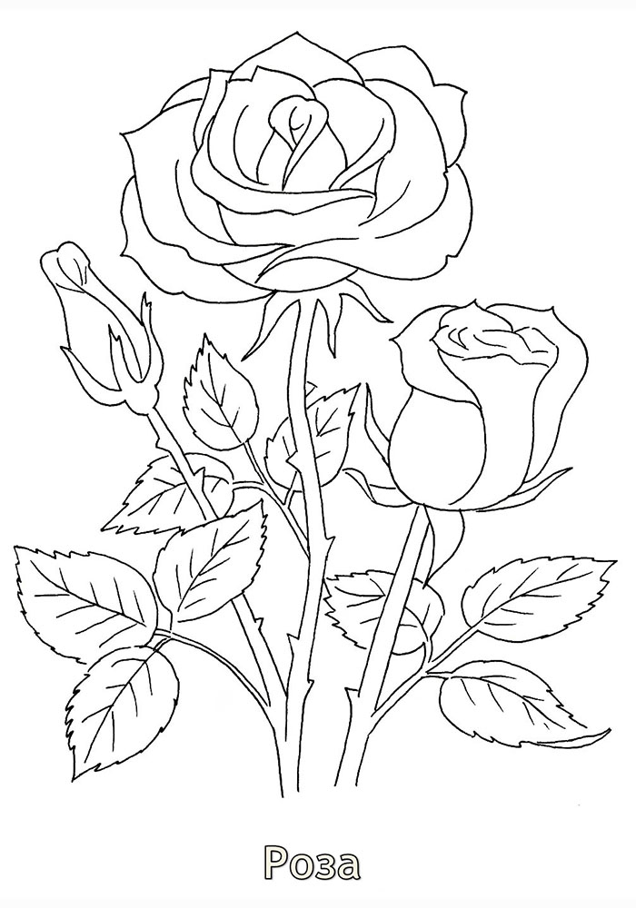

БУКЛЕТ
«Озеленение детской комнаты»

Для вас, Родители!
Опишите с ребенком одно (любимое) комнатное растение по плану:
- Название;
- Цветущее или декоративно – лиственное;
- Цвет;
- Запах;
- Размер;
- Части растения (корень, стебель, листья, цветы);
- Время цветения и др.
Будет очень хорошо, если Вы с ребенком сделаете фотографию или нарисуете растение. Предоставьте возможность самому поучаствовать в трудовом процессе по уходу за комнатными растениями, не забудьте похвалить за старание. Ваши дети уже самостоятельны, поэтому не делайте задания за них.

«Озеленение детской комнаты»
Комнатные растения в детской комнате благоприятно влияют на психоэмоциональное состояние ребенка, снижают уровень шума, аккумулируют токсины, тяжелые металлы, газы, пыль, и самое главное обладают фитонцидными свойствами. Для современных городских детей с ослабленным иммунитетом растения в их комнате – жизненная необходимость.

Следует помнить, что ребенок может не только наблюдать за растением, но и трогать его руками, а, возможно и пробовать его на вкус. Поэтому не подходят для детской комнаты ядовитые растения.

Дидактическая игра

«Подбери цветку листок и лепесток»
Рассмотрите внимательно эти цветы. Покажите цветок с круглыми лепестками (квадратными, треугольными, овальными). С каждого цветка упал один лепесток. Положите (дорисуйте) лепестки на место на их цветки с такими же лепестками.
А теперь к стеблю приложите листочки зеленого цвета.
